**PRIRODA I DRUŠTVO**

**VODE TEKUĆICE, VODE STAJAĆICE, ponavljanje**

Uz pomoć ilustracije ispričaj što naučila/naučio o vodama tekućicama i stajaćicama. Govori što vidiš i objašnjavaj što je što.

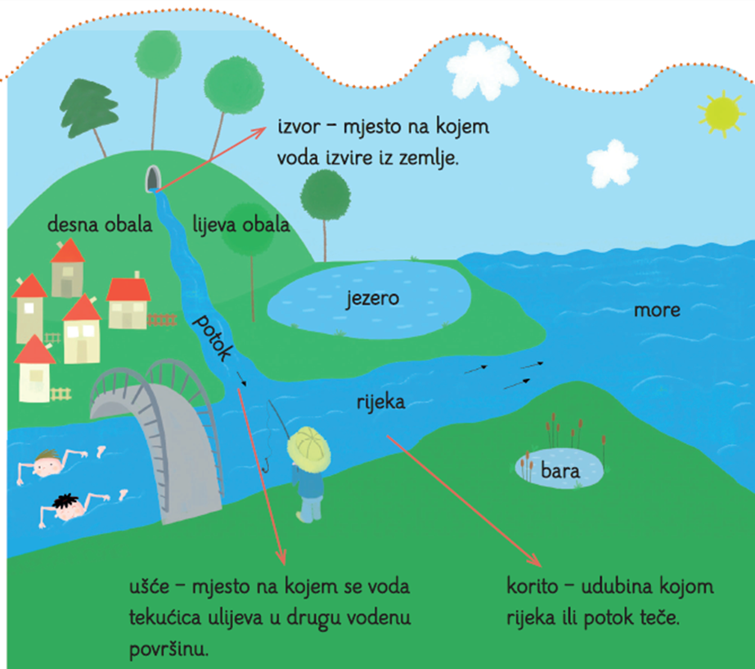

<https://www.profil-klett.hr/repozitorij-materijali/vode-tekucice-i-stajacice>

Ustani i pročitaj naglas rečenice. Ako misliš da je rečenica točna poskoči, ako misliš da je netočna čučni.

1. Rijeka je voda stajaćica.
2. U mome zavičaju nema voda stajaćica.
3. Najmanja je voda stajaćica lokva.
4. Lopoč je biljka koja raste u vodi.
5. Nizinski su potoci brzi jer teku nizinom.
6. Prema količini vode potok je veća tekućica od rijeke.
7. Jezera su svojom dubinom i površinom najveće slatkovodne vode stajaćice.
8. Imenuj vode na slikama.

  

 

1. Imenuj životinje.

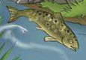 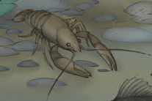 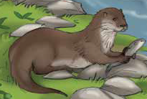

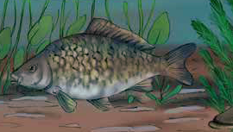  

3. Imenuj životinju prema opisu.

a) Ja sam riba koja živi u čistim, brzim, hladnim gorskim tekućicama.

b ) Rijetka sam i posebno zaštićena životinja koja živi uz obale tekućica. Hranim se ribama i rakovima.

c) Živim samo u čistim vodotocima. Na prsnome dijelu imam pet pari nogu koje mi služe za hodanje. Prvi par čine velika široka kliješta.

d) Ptica sam selica – duga kljuna i dugih nogu, bijeloga perja. Hranim se žabama, zmijama, ribama, miševima. Gnijezdo često gradim na kući ili štali.

Riješi preostale zadatke u radnoj bilježnici str. 76. – 83. (79./80. NE)